一、测试目标：
（1）为测试各项活动制定一个现实可行的、综合的计划，包括每项测试活动的对象、范围、方法、进度和预期结果。
（2）为项目实施建立一个组织模型，并定义测试项目中每个角色的责任和工作内容。
（3）开发有效的测试模型，能正确地验证正在开发的软件系统。
（4）确定测试所需要的时间和资源，以保证其可获得性、有效性。
（5）确立每个测试阶段测试完成以及测试成功的标准、要实现的目标。
（6）识别出测试活动中各种风险，并消除可能存在的风险，降低由不可能消除的风险所带来的损失。
二、测试内容：
测试软件系统的功能是否完整有效、性能是否达标。
1.对于管理员要测试6个功能模块。
（1）系统功能模块，测试能否正常登录、退出登录。
（2）人员信息管理模块，测试能否正常对病人、医生、护士信息进行管理。
（3）病床信息管理模块，测试能否使用病床信息总览、病床信息管理、病床申请审核等功能。
（4）出入院办理模块，测试能否对病人的出院、入院进行办理。
（5）消息管理模块，测试能否接受消息和发布公告。
（6）个人中心模块，测试能否正常查看和修改个人信息。
2.对于医生要测试五个功能模块。
（1）系统功能模块，测试能否登录、注册、修改密码、退出登录。
（2）人员管理模块，测试能否对病人进行管理。
（3）病床信息管理模块，测试能否管理病床信息、病床申请。
（4）消息管理模块，测试能否正常查看消息列表。
（5）个人中心模块，测试能否正常查看和修改个人信息。
3.对于护士要测试四个模块
（1）系统功能模块，测试能否登录、注册、修改密码、退出登录。
（2）人员管理模块，测试能否正常进行病人管理、健康状态检测。
（3）消息管理模块，测试能否正常查看消息列表。
（4）个人中心模块，测试能否正常查看和修改个人信息。
三、测试计划
1.单元测试：对各个功能单元进行测试，采用和白盒测试方法，测试用例要涉及语句覆盖、判定覆盖、条件覆盖和判定-条件覆盖，由编码人员自行完成。

2.集成测试：对多个功能单元集成进行测试，采用黑盒测试方法，测试用例设计采用等价划分法和边界值法。

3.系统测试：对整个软件系统进行接口、功能、性能测试。

四、测试用例设计
1.用户登录注册功能单元测试用例设计
采用白盒测试
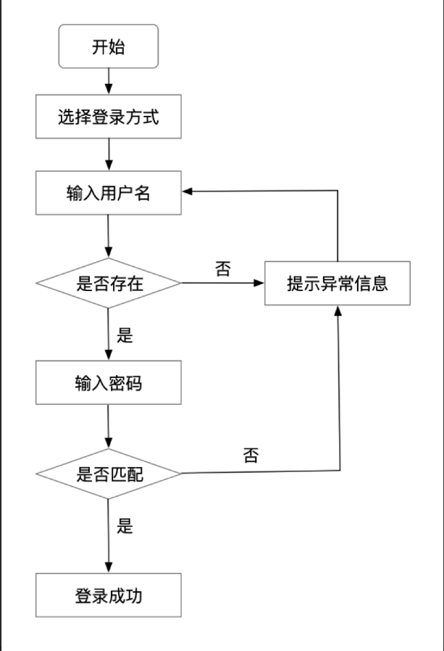
（1）语句覆盖
输入数据(用户名、密码) | 期望输出 | 实际输出 | 测试路径描述
admin、123 | 密码格式错误 | 密码格式错误 | 1、2、3、4、5
null、123456 | 用户名不能为空 | 用户名不能为空 | 1、2、3、4、6、5
admin、null | 密码不能为空 | 密码不能为空 | 1、2、3、4、6、5
admin、456789 | 用户名或密码错误 | 用户名或密码错误 | 1、2、3、4、6、7、5
（2）判定覆盖
输入数据(用户名、密码) | 期望输出 | 实际输出 | 测试路径描述
admin、123456 | 登录成功 | 登录成功 | 1、2、3、4、6、7、8
（3）条件覆盖
输入数据(用户名、密码) | 期望输出 | 实际输出 | 测试路径描述
admin、123456 | 登录成功 | 登录成功 | 1、2、3、4、6、7、8
null、123456 | 用户名不能为空 | 用户名不能为空 | 1、2、3、4、6、5
null、null | 用户名不能为空 | 用户名不能为空 | 1、2、3、4、6、5
admin、456789 | 用户名或密码错误 | 用户名或密码错误 | 1、2、3、4、6、7、5

（4）判定-条件覆盖
输入数据(用户名、密码) | 期望输出 | 实际输出 | 测试路径描述
admin、123456 | 登录成功 | 登录成功 | 1、2、3、4、6、7、8
null、123456 | 用户名不能为空 | 用户名不能为空 | 1、2、3、4、6、5
null、null | 用户名不能为空 | 用户名不能为空 | 1、2、3、4、6、5
admin、456789 | 用户名或密码错误 | 用户名或密码错误 | 1、2、3、4、6、7、8
admin、null | 密码不能为空 | 密码不能为空 | 1、2、3、4、6、5

（5）测试代码
@Test
public void testAddAdmin(){
Admin admin = new Admin();
admin.setUsername("admin");
admin.setUserAccount("123");
admin.setUserPassword("123");
boolean result = adminService.save(admin);
System.out.println(admin.getId());
assertTrue(result);
}

2.管理员办理病人入院用例设计
采用黑盒测试
（1）等价类划分法
划分有效等价类和无效等价类
输入条件 | 有效等价 | 无效等价
填写病人信息是否完整 | Name!=null(1)  Gender!=null(2)  Age!=null(3)  departname!=null(4)  Date!=null(5)  Description!=null(6) | Name=null(7)  Gender=null(8)  Age=null(9)  departname=null(10)  Date=null(11)  Description=null(12)
设计有效等价类的测试用例
用例输入 | 期望输出 | 实际输出 | 覆盖等价类
小明、男、22、呼吸内科、2022-12-11、咳嗽 | 添加成功 | 添加成功 | 1、2、3、4、5、6
设计无效等价类的测试用例
用例输入 | 期望输出 | 实际输出 | 覆盖等价类
小明、null、呼吸内科、2022-12-11、咳嗽 | 性别不能为空 | 性别不能为空 | 8
小明、男、22、null、2022-12-11、null | 科室不能为空 | 科室不能为空 | 10、12
小明、男、22、呼吸内科、null、咳嗽 | 日期不能为空 | 日期不能为空 | 11
Null、男、22、null、2022-12-11、咳嗽 | 姓名不能为空 | 姓名不能为空 | 7、10
（2）边界值分析法
用例输入 | 期望输出 | 实际输出 | 覆盖等价类
小明、男、22、呼吸内科、2022-12-11、咳嗽 | 添加成功 | 添加成功 | 1、2、3、4、5、6
小明、null、22、呼吸内科、2022-12-11、咳嗽 | 性别不能为空 | 性别不能为空 | 8
小明、null、null、呼吸内科2022-12-11、null | 性别不能为空 | 性别不能为空 | 8、9、12
小明、null、null、null、咳嗽 | 性别不能为空 | 性别不能为空 | 8、9、11
小明、男、22、呼吸内科、null、咳嗽 | 日期不能为空 | 日期不能为空 | 11
小明、男、22、呼吸内科、null、null | 日期不能为空 | 日期不能为空 | 11、12
小明、男、null、null、2022-12-11、咳嗽 | 性别不能为空 | 性别不能为空 | 8、9
（3）测试代码
@Test
void banli(){
Patient patient = new Patient();
patient.setPatientName("小明");
patient.setPatientAge(22);
patient.setPatientGender("男");
patient.setDepartmentName("呼吸内科");
patient.setConditionDescription("咳嗽");
LocalDate admissionDate= LocalDate.ofEpochDay(2022-12-11);

int result = patientService.handleAdmission(patient);
Assertions.assertNotEquals(-1, result);
System.out.println(result);
}

五、接口测试
测试工具：POSTMAN
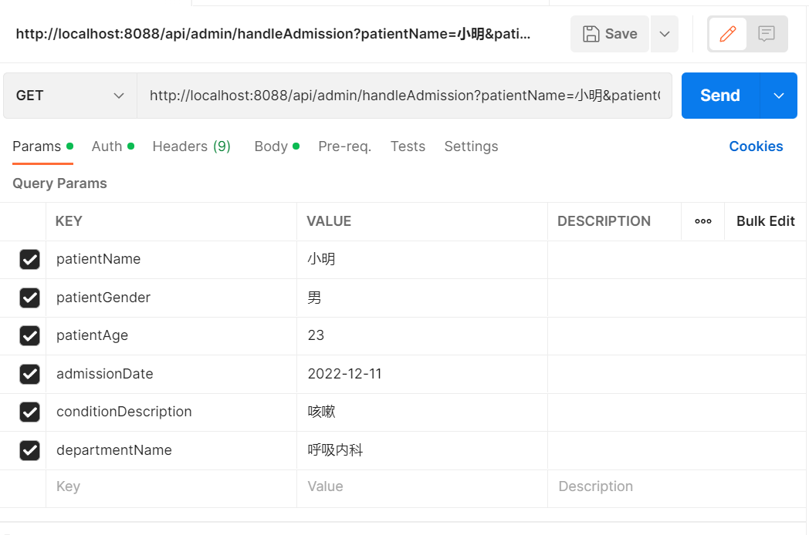
通过API传递各种参数，查看返回情况
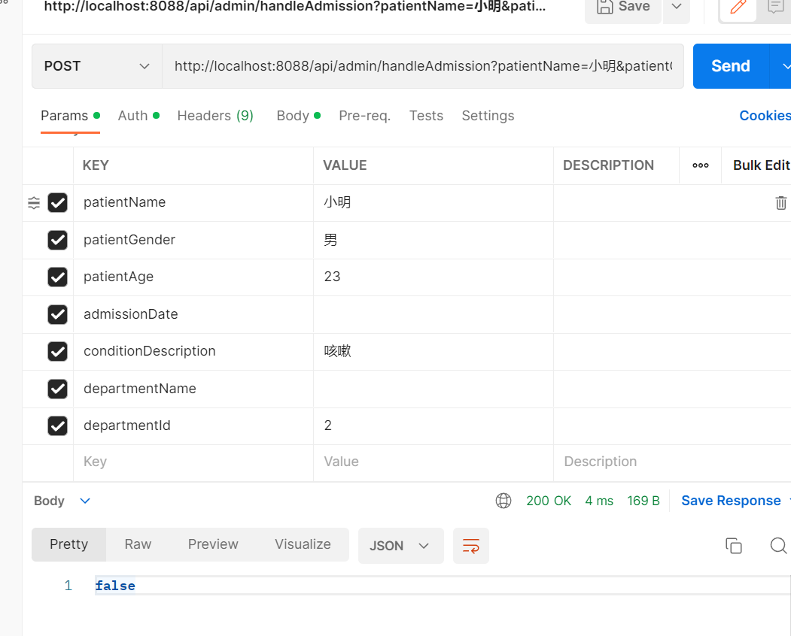

六、系统性能测试
性能测试也称为非功能性测试，性能测试主要是对系统的效率进行测试和评估，提升用户的体验。
测试项 | 性能测试
测试内容 | 查询病人信息所用时间
测试步骤 | 打开病人信息管理页面  输入查询条件，点击查询并开始计时
预期结果 | 从用户点击查询按钮到查看结果的总时间少于2秒
测试结果 | 用户点击查询按钮1秒钟后成功展示正确查询结果，测试通过

七、系统功能测试
测试内容 | 测试步骤 | 预期结果 | 测试结果
查看病人详细信息 | 打开病人信息管理页面  点击查看按钮 | 弹出Drawer表单，在表单中展示病人的详细信息 | 成功弹出Drawer表单，并正确展示病人的全部信息
编辑病人信息 | 打开病人信息管理页面  点击编辑按钮进行编辑 | 保存后显示编辑后的信息 | 点击保存后表格自动刷新，并显示编辑后的信息
删除病人信息 | 打开病人信息管理页面  点击快速编辑按钮展开二级菜单，点击删除按钮 | 不再显示被删除的病人信息 | 点击保存后表格自动刷新，并不再显示被删除的病人信息
查询病人信息 | 打开病人信息管理页面  在查询表单中输入查询条件，点击查询按钮 | 根据查询条件展示符合的病人信息 | 点击查询后表格中展示符合查询条件的病人信息
出入院办理是住院部信息管理系统最主要的业务，对该模块的主要测试是在为病人办理入院和出院后，相关的数据表是否进行了及时的、正确的更新。
测试内容 | 测试步骤 | 预期结果 | 测试结果
病人入院办理 | 打开入院办理页面  填写病人基本信息  为病人分配医护人员 | 在病人信息管理页面正确的展示刚刚办理入院的病人信息，且相关医护人员负责病人数加一 | 在病人信息管理页面成功查看到刚刚办理入院的病人信息，且相关医护人员负责病人数加一
病人出院办理 | 打开出院办理页面  点击办理出院按钮 | 该病人的状态更新为已出院，出院时间为当前时间，病人所在的病床状态更新为未分配，相关医护人员负责病人数减一 | 该病人的状态成功更新为已出院，且出院时间为当前时间，所在的病床状态更新为未分配，相关医护人员负责病人数减一
病床分配模块实现病人的病床分配的功能，需要先由医生进行申请，再由管理员进行审核，对该模块的测试主要是提交的病床申请信息是否正确、审核状态能够及时更新等。
测试内容 | 测试步骤 | 预期结果 | 测试结果
病床申请 | 打开病人信息管理页面点击病床申请按钮，并选择病床 | 在病床申请列表模块可以查看刚刚的病床申请信息，状态为待审核 | 成功查看到病床申请信息
病床审核 | 打开病床审核界面对病床申请进行审核 | 点击确定按钮后该条申请状态更新为已通过，在病人信息管理页面可以查看到病床分配信息 | 申请状态成功更新为已通过，在病人信息管理页面成功查看到病床信息
对消息管理模块的测试主要是验证在办理各种业务时，通知消息能否及时的发送给每个用户。
测试内容 | 测试步骤 | 预期结果 | 测试结果
分配医护人员后发送通知 | 打开病人信息管理模块  点击医护人员分配按钮，选择医护人员  医护人员查看消息 | 医护人员收到管理员为自己分配病人的信息 | 相关医护人员成功收到病人分配通知
病床申请及审核后发送通知 | 进行病床申请操作  进行病床审核操作  管理员与医生查看消息 | 病床申请后管理员收到申请的通知，病床审核后医生收到审核结果的通知 | 管理员成功接收到病床申请通知，且管理员审核后相关医生成功收到病床审核通知

八、缺陷报告
测试人员完成测试后，提交缺陷报告
模块名称 | 用户登录界面
版本号 | V1.1 | 测试人 | 孙洋
缺陷类型 | 功能错误 | 严重级别 | B
可重复性 | 是 | 缺陷状态 | NEW
测试平台 | Win11 | 浏览器 | Edge
简述 | 规定密码必须大于6位
操作步骤 | 进入登陆界面  输入用户名、密码  选择身份  点击登录按钮  登陆成功
实际结果 | 登录成功
预期结果 | 密码格式错误
注释 | 后端密码判定出现问题，需要修改代码，判定密码格式后再从数据库查询

模块名称 | 病床分配页面
版本号 | V1.1 | 测试人 | 孙洋
缺陷类型 | 功能错误 | 严重级别 | A
可重复性 | 是 | 缺陷状态 | NEW
测试平台 | Win11 | 浏览器 | Edge
简述 | 分配病床时必须选择科室，并输入数量后才能进行分配
操作步骤 | 进入病床分配页面  输入科室、分配数量  点击分配按钮  完成分配
实际结果 | 分配成功
预期结果 | 分配失败，请输入分配病床数量
注释 | 建议修改后端判定分配病床数是否为空部分的代码，同时检查数据库表设计，备注项是否设置为非空，如果是非空，建议修改。

模块名称 | 管理员发布信息页面
版本号 | V1.1 | 测试人 | 孙洋
缺陷类型 | 逻辑错误 | 严重级别 | C
可重复性 | 是 | 缺陷状态 | NEW
测试平台 | Win11 | 浏览器 | Edge
简述 | 管理员无法查看自己发布的消息
操作步骤 | 1.管理员填写发布消息信息  2.点击发布消息按纽
实际结果 | 查看已发布消息
预期结果 | 无法查看已发布消息
注释 | 建议增加发布消息界面，可以查看已发布的公告

